Załącznik nr 2 do SIWZ – Szczegółowy opis przedmiotu zamówienia

KONCEPCJA

ARCHITEKTONICZNO-BUDOWLANA

MONTAŻU KOLEKTORÓW SŁONECZNYCH

NA OBIEKTACH POLOŻONYCH NA TERENIE GMINY MIILEJCZYCE

Nazwa zadania: **"Zakup i montaż kolektorów słonecznych dla mieszkańców Gminy Milejczyce”**

Inwestor: GMINA MILEJCZYCE ul. Szkolna 5

17-332 Milejczyce



Autor opracowania: mgr inż. Waldemar Wojszel

Białystok kwiecień 2017 r.

ZAWARTOŚĆ OPRACOWANIA

1. Opis zadania

1. Opis przyjętych rozwiązań techniczno-technologicznych, układ S-1

1. Opis przyjętych rozwiązań techniczno-technologicznych, układ S-2

I. OPIS ZADANIA

Niniejsza koncepcja jest wynikiem dokonanej analizy techniczno- ekonomicznej dostępnych rozwiązań w zakresie zastosowania kolektorów słonecznych.

Przyjmuje się dwa warianty instalacji solarnych:

1. S-1 z zastosowaniem dwóch płaskich kolektorów słonecznych i zasobnika ciepłej wody o pojemności 300l dla 4 osób włącznie
2. S-2 z zastosowaniem trzech płaskich kolektorów słonecznych i zasobnika ciepłej wody o pojemności 400l dla więcej niż 4 osób

Z terenu gminy Milejczyce zgłoszono do montażu ogółem 36 obiektów.

# **II Opis ogólny przedmiotu**

Przedmiotem opracowania jest wykonanie instalacji kolektorów słonecznych na wybranych budynkach w gminie Milejczyce. Budynki mają w większości przypadków dachy dwuspadowe o ok. 35 stopniowym kącie nachylenia. Układ solarny ma za zadanie pokryć w dużej części zapotrzebowanie na ciepłą wodę użytkową do celów bytowych mieszkańców i zarazem ograniczyć zużycie konwencjonalnych źródeł energii do jej wytwarzania.

# **1 Charakterystyczne parametry**

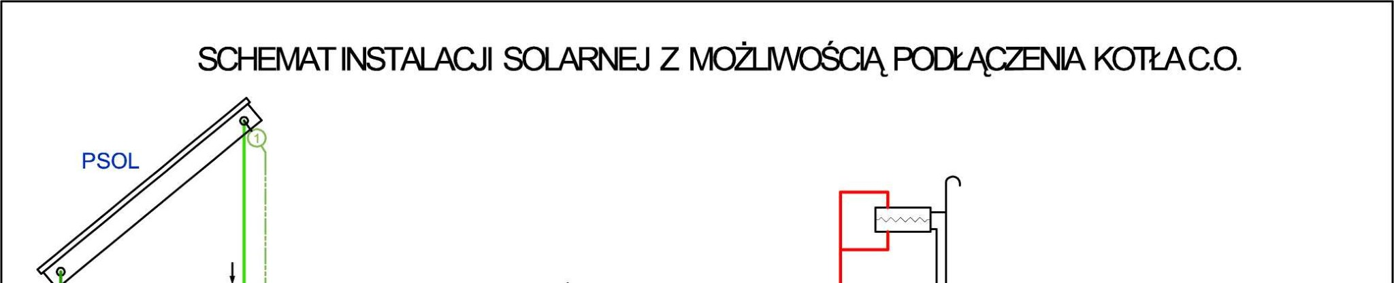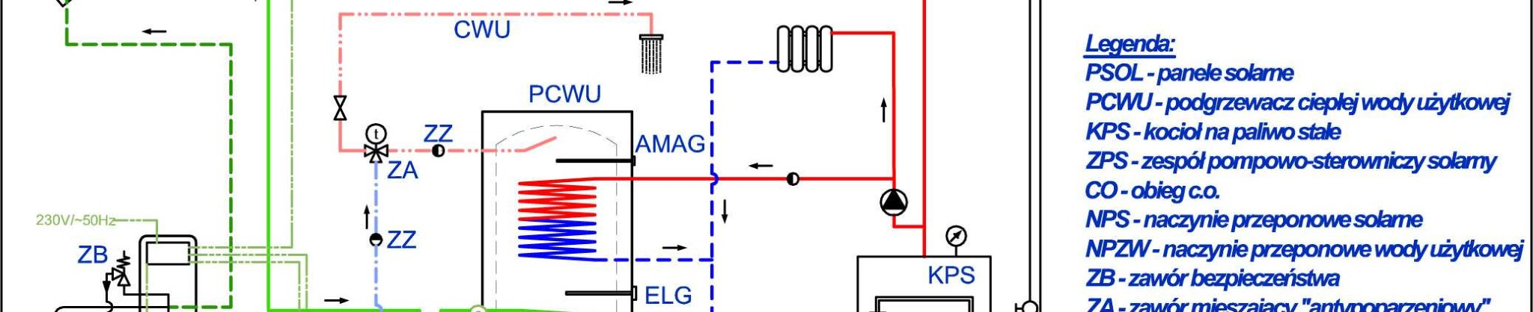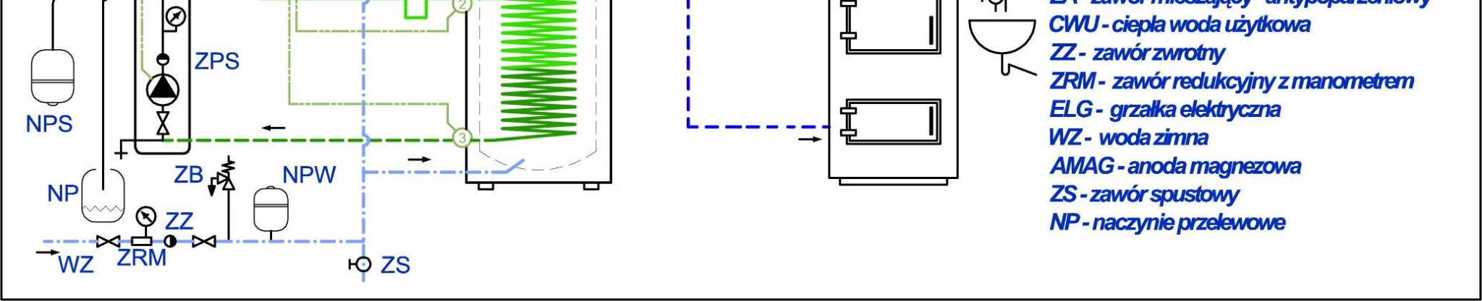

W skład instalacji solarnej wchodzą:

|  |  |
| --- | --- |
| − | dwa płaskie kolektory słoneczne; |
| − | stelaż do mocowania kolektorów; |
| − | zasobnik ciepłej wody użytkowej z dwiema wężownicami; |
| − | rurociągi z armaturą oraz izolacją termiczną; |
| − | pompa obiegowa; |
| − | czynnik roboczy; |
| − | naczynia przeponowe i zawory bezpieczeństwa; |
| − | układ sterujący; |

## 2.1. Kolektory słoneczne

Zużycie wody na osobę - 60l/d

Temperatura wody ciepłej - 55oC

Temperatura wody zimnej - 10oC

Ilość osób - do 4 włącznie

Sprawność kolektora - 0,7 m - masa wody [kg]

c - ciepło właściwe wody - 4,19 [kJ/kgK]

Hdz,śr - średnie dzienne nasłonecznienie - 4,77 [kWh/m2 d]

*Qz* = *m*⋅*c*⋅∆*T* = 4⋅60⋅4,19⋅(55−10)/3600 =12,57 *kWh*/*d*

Wymagana powierzchnia kolektorów

# *Qz* 12,57

*Fk* = = = 3,77*m*2

**⋅*Hdz r*,*ś* 0,7⋅4,77

Uwzględniając straty ciepła w instalacji i sprawność wymiennika powierzchnię należy zwiększyć o 15%.

# *Fk* = 3,77⋅15% = 4,34 *m*2

Kolektory płaskie zbudowane są na ramie wykonanej z profilu aluminiowego. Absorber pokryty jest powłoką z czarnego chromu. Pod absorberem znajduje się rura miedziana w układzie meandrowym lub harfowym. W wężownicy przepływa płyn solarny tzw. czynnik roboczy. Absorber od góry zabezpieczony jest warstwą szkła solarnego. Kolektor wyposażony jest również od spodu w izolację termiczną z wełny mineralnej.

## 2.2. Zasobnik ciepłej wody

Zużycie wody na osobę - 60l/d

Ilość osób - 4

*Vcal* = *q* ⋅*n* = 60⋅4 = 240*l* /*d*

Z uwagi na akumulację ciepła i wahania rozbioru w ciągu doby należy pojemność zbiornika zwiększyć o 25%.

*V* =*Vcal* ⋅25% = 240⋅25% = 300*l*

Przyjęto dla przygotowania ciepłej wody biwalentny (z dwoma wężownicami) pionowy, wolnostojący podgrzewacz wody z poziomą anodą magnezową i grzałką elektryczną o pojemności 300l. Zbiornik wyposażony jest w płaszcz izolacyjny. Zasobnik należy wyposażyć w termometr tarczowy do pomiaru temperatury wody użytkowej.

## 2.3. Rurociągi

Przyjmuje się wykonanie instalacji z rur miedzianych twardych o średnicy 15mm łączonych metodą lutowania kapilarnego lutem twardym. W celu utrzymania wysokiej sprawności rurociągi należy izolować otulinami z ekstrudowanej pianki na bazie kauczuku o gr. min. 13mm. Na instalacji stosować armaturę odcinającą umożliwiającą odcięcie i serwisowanie zbiornika ciepłej wody oraz pompy. Rurociągi układać ze spadkiem min. 0,3%. W najwyższym punkcie instalacji zamontować automatyczny odpowietrznik.

## 2.4. Grupa pompowa

Dla potrzeb projektowanej instalacji solarnej będzie zastosowana grupa pompowa jednoprzepływowa do montażu na powrocie. Grupa pompowa będzie dobrana zgodnie z wytycznymi producenta.

*2.5. Czynnik roboczy*

Jako czynnik roboczy przyjęto 35% roztwór glikolu propylenowego, który jest odporny na zamarzanie.

## 2.6. Zabezpieczenie układu solarnego

Z uwagi na układ ciśnieniowy należy zabezpieczyć go przed nadmiernym wzrostem ciśnienia. Przyjmuje się naczynie wzbiorcze przeponowe oraz zawór bezpieczeństwa DN15.

Do odpowietrzenia układu solarnego będzie zastosowany odpowietrznik solarny umieszczony w górnej części kolektorów.

## 2.7. Zabezpieczenie układu ciepłej wody

Układ ciepłej wody należy również zabezpieczyć go przed nadmiernym wzrostem ciśnienia. Przyjmuje się naczynie wzbiorcze przeponowe oraz zawór bezpieczeństwa DN15. Na przewodzie wody zimnej zasilającej zasobnik solarny należy zamontować zawór redukcyjny z manometrem.

## 2.8. Sterownik i grupa pompowa

Do sterowania instalacją przyjmuje się regulator różnicowy z sondami pomiarowymi. Umożliwia to pomiar temperatury w zasobniku i kolektorze. Regulator zapewnia włączanie pompy w momencie osiągnięcia zadanej przez użytkownika różnicy temperatur, a także ze względów bezpieczeństwa, wyłączenia układu przy osiągnięciu maksymalnej temperatury zadanej na zbiorniku. Sterownik solarny będzie dobrany zgodnie z wytycznymi producenta i będzie on kompatybilny z kolektorami słonecznymi, grupą pompową i zasobnikiem c.w.u.

Sterownik ma za zadanie:

o sterować obiegiem płynu solarnego w kolektorach słonecznych

o regulować temperaturę c.w.u w zasobniku

o chronić zbiornik c.w.u przed przegrzaniem

*2.9*. *Ciepłomierz*

Do pomiaru uzysków energii przewiduje się zamontowanie ciepłomierza solarnego.

**2 Zyski energii**

Ilość energii potrzebna do ogrzania wody w ciągu roku.

# *Qz* = *m*⋅*c*⋅∆*T* ⋅365 = 4⋅60⋅4,19⋅(55−10)⋅365/3600 = 4588*kWh*/*rok*

Ilość energii uzyskanej z kolektora w ciągu roku.

Średnioroczne nasłonecznienie - 985 W/m2

Powierzchnia kolektorów - 4,46m2

Średnioroczna sprawność instalacji c.w.u. - 60%

# *Qk* = 985⋅4,46⋅0,6 = 2636 *kWh*/*rok*

Zakłada się moc znamionową jednego kolektora słonecznego P=1662W

Instalacja kolektorów słonecznych pozwoli zmniejszyć ilość energii potrzebnej do podgrzewania wody maksymalnie o 57%.

## **III Opis ogólny przedmiotu**

Przedmiotem opracowania jest wykonanie instalacji kolektorów słonecznych na wybranych budynkach w gminie Milejczyce. Budynki mają w większości przypadków dachy dwuspadowe o ok. 35 stopniowym kącie nachylenia. Układ solarny ma za zadanie pokryć zapotrzebowanie na ciepłą wodę użytkową do celów bytowych mieszkańców.

## **3 Charakterystyczne parametry**



W skład instalacji solarnej wchodzą:

|  |  |
| --- | --- |
| − | trzy płaskie kolektory słoneczne; |
| − | stelaż do mocowania kolektorów; |
| − | zasobnik ciepłej wody użytkowej z dwiema wężownicami; |
| − | rurociągi z armaturą oraz izolacją termiczną; |
| − | pompa obiegowa; |
| − | czynnik roboczy; |
| − | naczynie przeponowe z zaworem bezpieczeństwa; |
| − | układ sterujący; |

### 2.1. Kolektory słoneczne

Zużycie wody na osobę - 60l/d

Temperatura wody ciepłej - 55oC

Temperatura wody zimnej - 10oC

Ilość osób - powyżej 4

Sprawność kolektora - 0,7

m - masa wody [kg]

c - ciepło właściwe wody - 4,19 [kJ/kgK]

Hdz,śr - średnie dzienne nasłonecznienie - 4,77 [kWh/m2 d]

*Qz* = *m*⋅*c*⋅∆*T* = 6⋅60⋅4,19⋅(55−10)/3600 =18,86 *kWh*/*d*

Wymagana powierzchnia kolektorów

# *Qz* 18,86

*Fk* = = = 5,65*m*2

** ⋅*Hdz r*,*ś* 0,7⋅4,77

Uwzględniając straty ciepła w instalacji i sprawność wymiennika powierzchnię należy zwiększyć o 15%.

# *Fk* = 5,65⋅15% = 6,49 *m*2

Kolektory płaskie zbudowane są na ramie wykonanej z profilu aluminiowego. Absorber pokryty jest powłoką z czarnego chromu. Pod absorberem znajduje się rura miedziana w układzie meandrowym lub harfowym. W wężownicy przepływa płyn solarny tzw. czynnik roboczy. Absorber od góry zabezpieczony jest warstwą szkła solarnego. Kolektor wyposażony jest również od spodu w izolację termiczną z wełny mineralnej.

## 2.2. Zasobnik ciepłej wody

Zużycie wody na osobę - 60l/d

Ilość osób - powyżej 4

*Vcal* = *q*⋅*n* = 60⋅6 = 360*l* /*d*

Przyjęto dla przygotowania ciepłej wody biwalentny (z dwoma wężownicami) pionowy, wolnostojący podgrzewacz wody z poziomą anodą magnezową i grzałką elektryczną o pojemności 400l. Zbiornik wyposażony jest w płaszcz izolacyjny. Zasobnik należy wyposażyć w termometr tarczowy do pomiaru temperatury wody użytkowej.

## 2.3. Rurociągi

Przyjmuje się wykonanie instalacji z rur miedzianych twardych o średnicy 18mm łączonych metodą lutowania kapilarnego lutem twardym. W celu utrzymania wysokiej sprawności rurociągi należy izolować otulinami z ekstrudowanej pianki na bazie kauczuku o gr. min. 13mm. Na instalacji stosować armaturę odcinającą umożliwiającą odcięcie i serwisowanie zbiornika ciepłej wody oraz pompy. Rurociągi układać ze spadkiem min. 0,3%. W najwyższym punkcie instalacji zamontować automatyczny odpowietrznik.

## 2.4. Pompa obiegowa

Przyjmuje się pompę obiegową o wydajności dostosowanej do specyfiki instalacji. Wydajność uwzględnia pojemność instalacji, a wysokość podnoszenia wysokość statyczną oraz opory instalacji. Pompa ma możliwość skokowej regulacji prędkości obrotowej.

*2.5. Czynnik roboczy*

Jako czynnik roboczy przyjęto 35% roztwór glikolu propylenowego, który jest odporny na zamarzanie.

## 2.6. Zabezpieczenie układu solarnego

Z uwagi na układ ciśnieniowy należy zabezpieczyć go przed nadmiernym wzrostem ciśnienia. Przyjmuje się naczynie przeponowe oraz zawór bezpieczeństwa DN15.

Do odpowietrzenia układu solarnego będzie zastosowany odpowietrznik solarny umieszczony w górnej części kolektorów.

## 2.7. Zabezpieczenie układu ciepłej wody

Układ ciepłej wody należy również zabezpieczyć go przed nadmiernym wzrostem ciśnienia. Przyjmuje się naczynie wzbiorcze przeponowe oraz zawór bezpieczeństwa DN15. Na przewodzie wody zimnej zasilającej zasobnik solarny należy zamontować zawór redukcyjny z manometrem.

## 2.8. Sterownik

Do sterowania instalacją przyjmuje się, regulator różnicowy z dwiema sondami pomiarowymi. Umożliwia to pomiar temperatury w zasobniku i kolektorze. Regulator zapewnia włączanie pompy w momencie osiągnięcia zadanej przez użytkownika różnicy temperatur, a także ze względów bezpieczeństwa, wyłączenia układu przy osiągnięciu maksymalnej temperatury zadanej na zbiorniku. Sterownik solarny będzie dobrany zgodnie z wytycznymi producenta i będzie on kompatybilny z kolektorami słonecznymi, grupa pompowa i zasobnikiem c.w.u.

Sterownik ma za zadanie:

o sterować obiegiem płynu solarnego w kolektorach słonecznych

o regulować temperaturę c.w.u w zasobniku

o chronić zbiornik c.w.u przed przegrzaniem

*2.9*. *Ciepłomierz*

Do pomiaru uzysków energii przewiduje się zamontowanie ciepłomierza solarnego.

**4 Zyski energii**

Ilość energii potrzebna do ogrzania wody w ciągu roku.

# *Qz* = *m*⋅*c*⋅∆*T* ⋅365 = 6⋅60⋅4,19⋅(55−10)⋅365 = 6882 *kWh*/*rok*

Ilość energii uzyskanej z kolektora w ciągu roku.

Średnioroczne nasłonecznienie - 985 W/m2

Powierzchnia kolektorów - 6,69m2

Średnioroczna sprawność instalacji c.w.u. - 60%

# *Qk* = 985⋅6,69⋅0,6 = 3954 *kWh*/*rok*

Zakłada się moc znamionową jednego kolektora słonecznego P=1662W

Instalacja kolektorów słonecznych pozwoli zmniejszyć ilość energii potrzebnej do podgrzewania wody maksymalnie o 57%.